# 社会保险证明模板

## 方式一：

第一步：打开“天津人力社保”APP并登录账号



第二步：点击“更多服务”

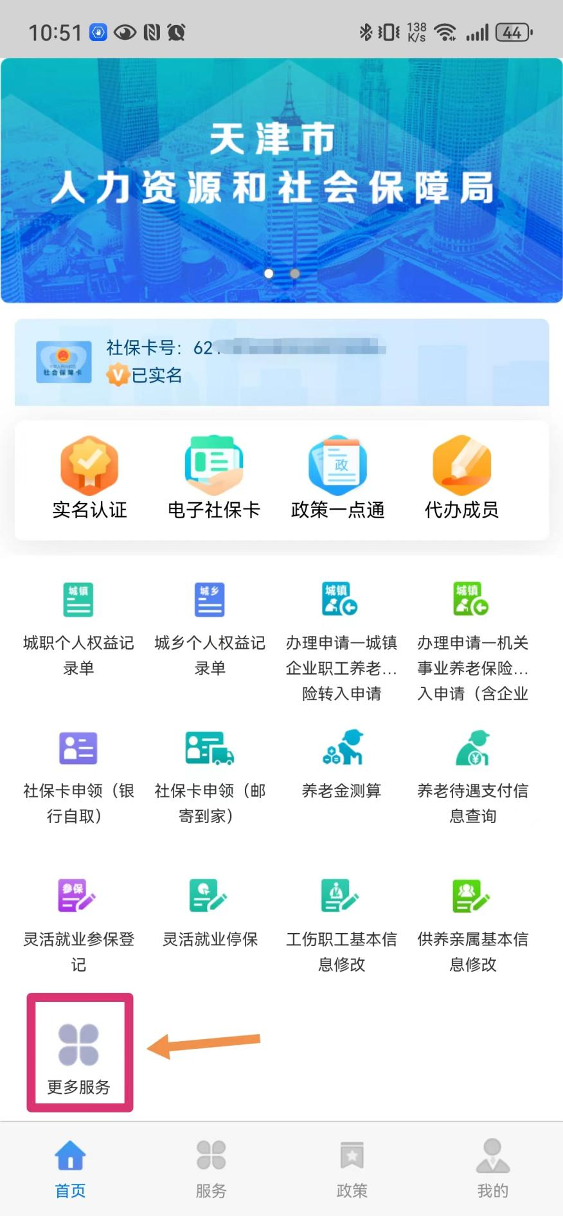

第三步：点击“参保证明（个人）”

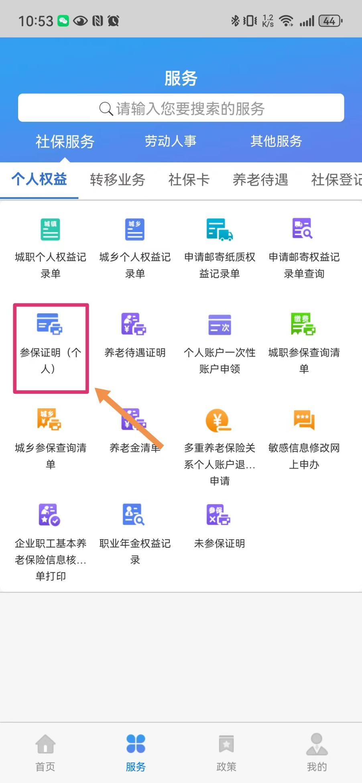

第四步：调整起始和终止年月并点击“查询”

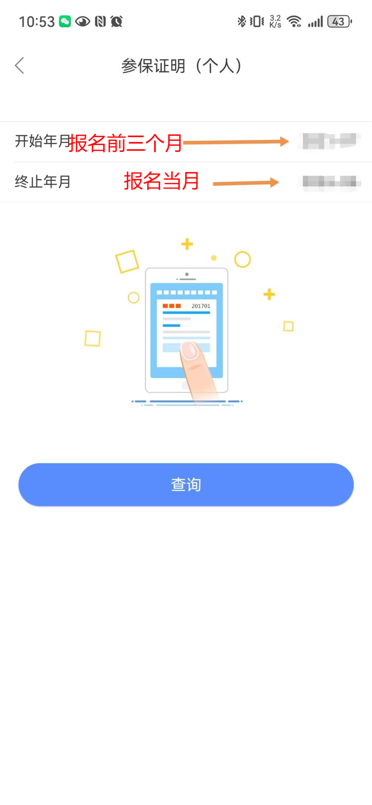

第五步：点击“分享”

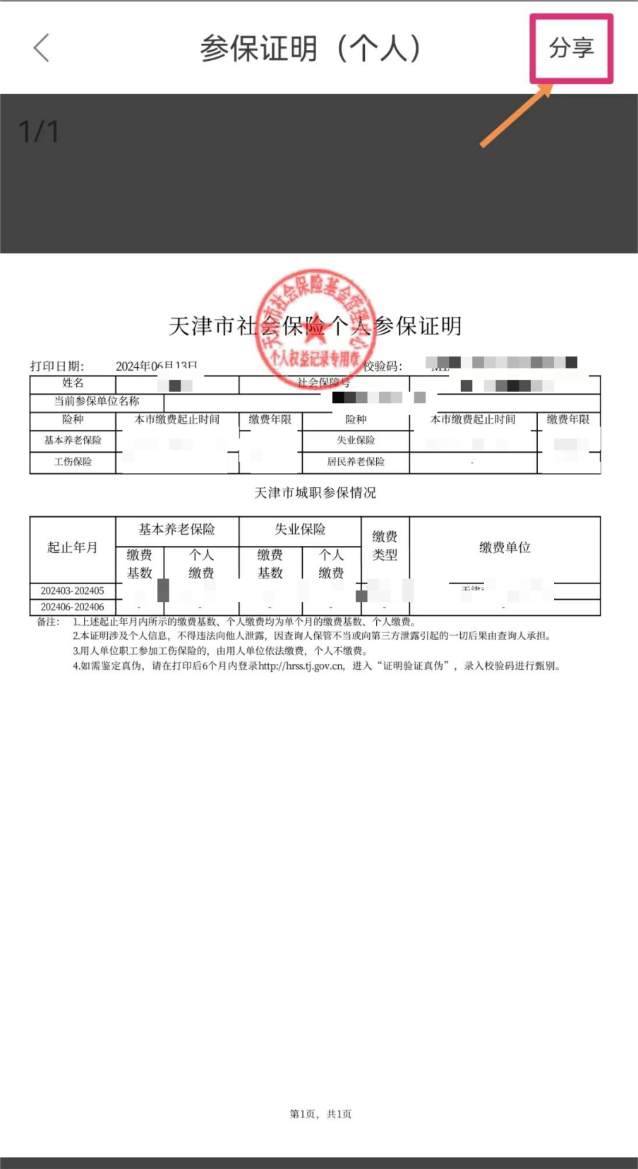

第六步：点击“另存为”保存PDF文件

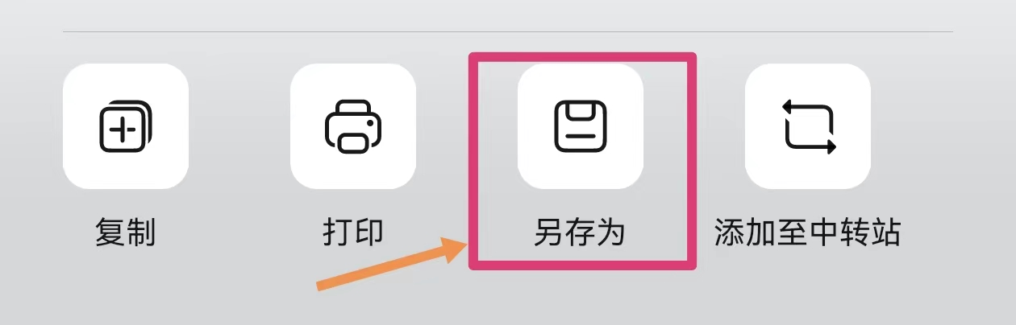

第七步：以PDF文件格式上传个人参保证明（个人）

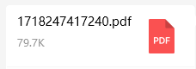

注：考生不可修改参保证明的任何内容，我站会对社保证明文件真实性进行核验

## 方式二：

第一步：用电脑登录“天津市人力资源和社会保障局”官网（hrss.tj.gov.cn）



第二步：找到“公众服务”点击“社会保险个人网上经办”

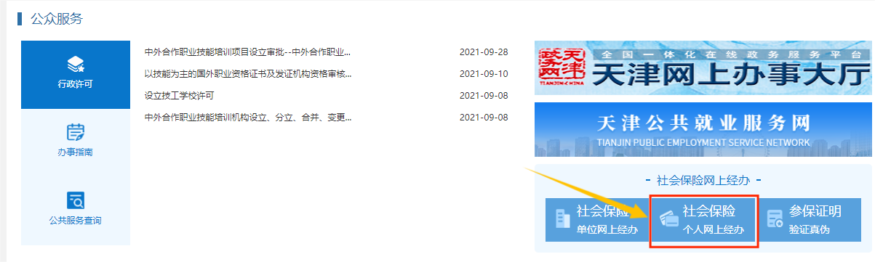

第三步：点击“前往天津市同意身份认证平台”

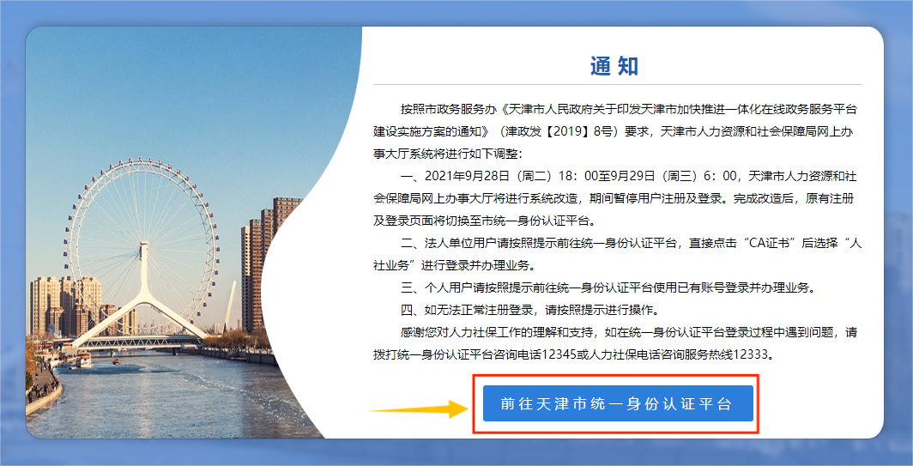

第四步：登录个人账号

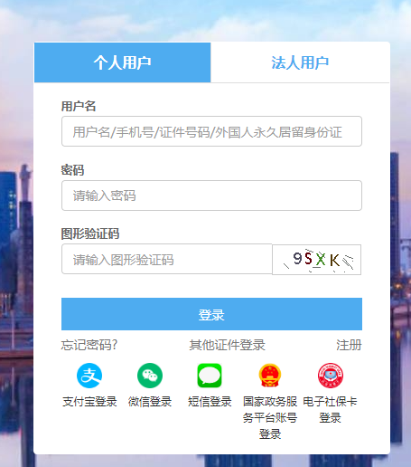

第五步：找到并点击“参保证明（个人）”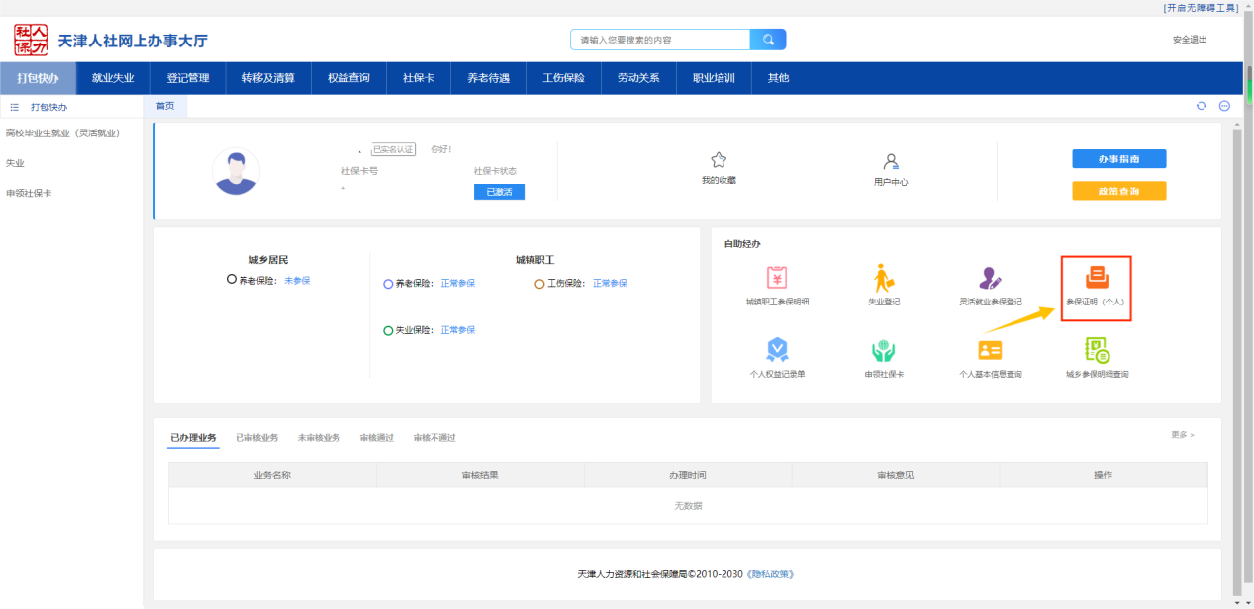

第六步：调整起始和终止年月并点击“打印”

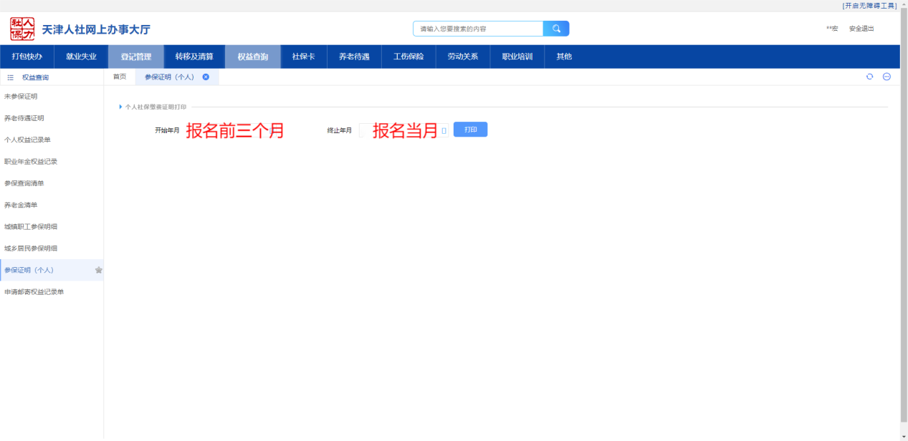

第七步：下载PDF文件

第八步：以PDF文件格式上传个人参保证明（个人）

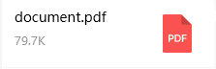

注：考生不可修改参保证明的任何内容，我站会对社保证明文件真实性进行核验

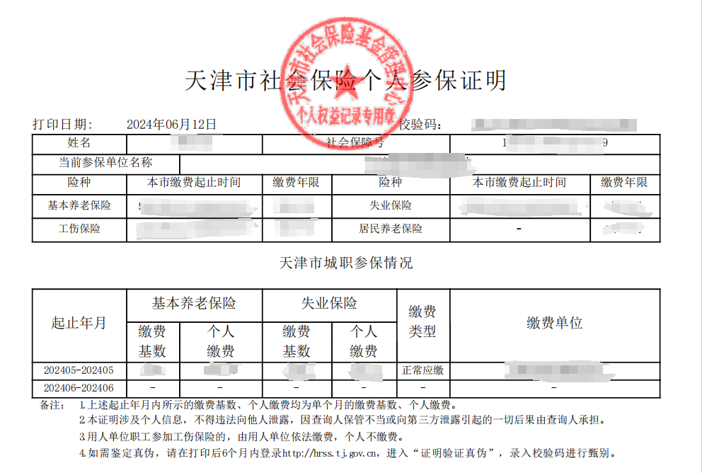

社保证明样式